附件
元宵游园活动物资报价表
序号 | 名称 | 规格 | 单位 | 数量 | 商品参考图片 | 团购供货价（元） | 小计
1 | 舒肤佳柔护山茶花香泡沫沐浴露 | 700g | 瓶 | 400 | 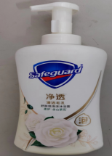
2 | 伊利金典有机奶 | 250ml | 件 | 450 | 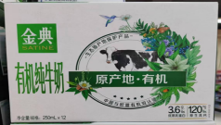
3 | 鲁花5S压榨一级花生油 | 1.8L | 瓶 | 400 | 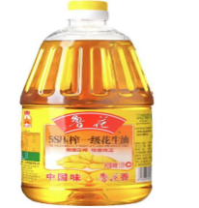
4 | 力士水润细滑洗发乳 | 650ml | 瓶 | 400 | 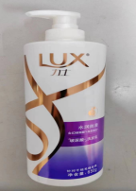
5 | 德芙碗装摩卡榛仁巧克力 | 243g | 碗 | 450 | 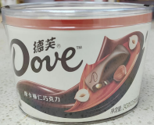
6 | 心相印云感三层立体压花塑装面巾纸 | 90抽*24包 | 提 | 450 | 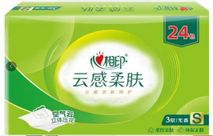
7 | 皇氏摩拉菲尔酽养酸奶 | 205g*12 | 箱 | 450 | 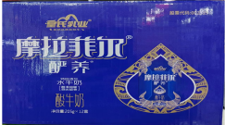
8 | 云南白药薄荷香型牙膏  优惠套盒 | [230g+30g+30g] | 盒 | 400 | 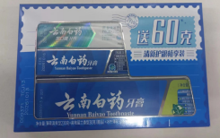
9 | 心相印柔厚新升级三层卷筒纸 | 180g*10卷 | 提 | 400 | 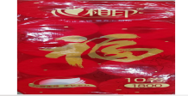
10 | 超能离子去油西柚祛腥洗洁精 | 1kg | 瓶 | 300 | 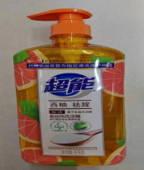
11 | 可口可乐迷你罐 | 200ml*12 | 组 | 450 | 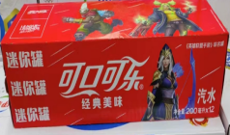
12 | 海天零添加酱油(特原本味) | 1L | 瓶 | 400 | 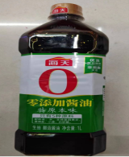
团购供货价合计（单位：元）
注：以上价格含税费、包装费、运输费，配送费等其他所有费用。
报价材料每一页均需加盖公章。
报价单位： （印章）
日期： 年 月 日
联系人： 联系电话：

